**بسمه تعالی**



**دانشکده مهندسی کامپیوتر**

**دانشگاه صنعتی شریف**

**آزمایشگاه سخت‌افزار**

**پروپوزال پروژه شماره ۳**

**استاد: جناب آقای دکتر اجلالی**

**گروه ۵: ترلان بهادری - همیلا میلی**

# 

# فهرست

**فهرست**1

**مقدمه**2

**روش انجام پروژه**3

بررسی کلی پروژه 3

سنسورها 4

سخت‌افزاری 4

نرم‌افزاری 5

معماری سیستم 5

سخت‌افزاری 5

نرم‌افزاری 6

**جدول هزینه‌ها**6

سخت‌افزاری 7

**زمان‌بندی**7

۴ آبان 8

۱۸ آبان 8

۲ آذر 8

۱۶ آذر 8

۳۰ آذر 8

۷ دی 8

**منابع**9

# مقدمه

هدف از انجام این پروژه طراحی یک سامانه کمک نگهدارنده خط است. با پیشرفت تکنولوژی خودروها و خودران شدن آنها، لازم است سیستم‌های نگهدارنده خط دقیق‌تر از گذشته عمل کنند و به همین جهت این پروژه با هدف پیاده‌سازی هر چه بهتر این سیستم‌ها طراحی خواهد شد. برای پیاده‌سازی می‌توان از هر دو روش سخت‌افزاری و نرم‌افزاری استفاده نمود. به دلیل در دسترس بودن حالت نرم‌افزاری، این روش را برای پیاده‌سازی پروژه در نظر خواهیم گرفت.

به طور کلی برای انجام پروژه لازم است با در دست داشتن تعدادی ورودی از روی دوربین‌ها یا سنسورهای متصل شده در نقاط مختلف خودرو، درباره نحوه ادامه حرکت خودرو تصمیم‌گیری شود. بنابراین به طور خلاصه مهم‌ترین ورودی‌ها و خروجی‌های برنامه در جدول زیر آورده شده‌اند.

|  |  |  |
| --- | --- | --- |
| نوع داده | دریافت‌کننده | توضیحات |
| ورودی | دوربین‌های ثبت حرکت | نتیجه نهایی مورد نیاز از این دوربین‌ها، مختصات به دست آمده از ادامه خطوط مسیر و زاویه ماشین در مسیر است. |
| ورودی | سنسورهای فاصله (مادون قرمز) | این داده از نزدیک‌شدن بیش‌ از حد خودروها به دیواره مسیر و سایر ماشین‌ها جلوگیری می‌کند. همچنین می‌تواند در حفظ فاصله ماشین از جلو و عقب کمک‌کننده باشد. |
| خروجی | زاویه فرمان | در صورتی که چرخش در مسیر توسط ورودی‌ها شناسایی شود، زاویه فرمان باید به گونه‌ای تغییر کند که خودرو از میان دو خط عبور نکند. |

پس از مشخص شدن زاویه خروجی و اعمال آن، ماشین حرکت کرده و وارد حالت بعدی می‌شود و ورودی‌های لازم را از حالت جدید به دست آمده مجددا دریافت می‌کند.

# روش انجام پروژه

## بررسی کلی پروژه

نرم افزاری

در پیاده‌سازی پروژه به صورت نرم‌افزاری، از برنامه ‍MatLab به همراه Simulink برای شبیه‌سازی حرکت ماشین استفاده خواهیم کرد. همان‌طور که در مقدمه به آن اشاره شد، در هر لحظه با دریافت اطلاعاتی از ورودی‌ها درباره زاویه فرمان برای لحظات بعد تصمیم‌گیری خواهد شد. شکل زیر نمای جامع‌تری از اطلاعات لازم برای تعیین زاویه فرمان‌ را نمایش می‌دهد:

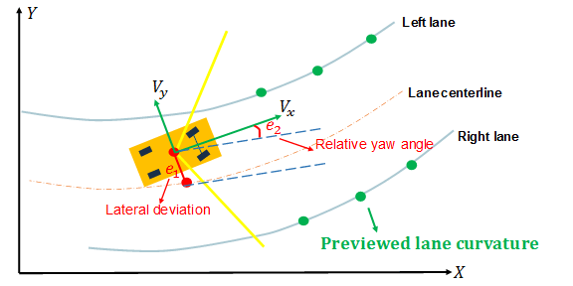

در هر مرحله، state ماشین از روی سرعت در راستای محور y و نرخ زاویه انحراف تعیین می‌شود. با ورودی گرفتن زاویه فرمان، مقادیر مورد نیاز برای state بعدی تعیین می‌شوند.

سخت افزاری

در صورت پیاده سازی سخت افزاری، لازم است که ورودی ها هرلحظه از سنسورها و دوربین دریافت شوند و با استفاده از یک میکروکنترلر Raspberry Pi 3b می­توانیم آنها را پردازش کنیم و مقدار خروجی را به یک میکروکنترلر Arduino Unoکه با استفاده از سیم به Raspberry Pi متصل است (اتصال سریال) منتقل کنیم (به علت اینکه مقادیر آنالوگ خوانده شده از سنسورها در ورودی را بتوانیم به آنالوگ تبدیل کنیم). این میکروکنترلر Arduino Uno باید به سیستم فرمان و موتور خودرو متصل باشد و مقادیر خروجی مثل زاویه فرمان را به آنها منتقل کند.

## سنسورها

### سخت‌افزاری

با توجه به اینکه این پروژه یک پروژه تحقیقاتی است، طرح ارائه شده صرفاً برای سخت افزاری است که می تواند جهت آزمایش الگوریتم نرم افزاری مورد استفاده قرار بگیرد و به همین علت از سخت افزار با کیفیت قابل قبول برای استفاده در خودرو واقعی معرفی نخواهد شد.

در خودروهایی که مجهز به سیستم کمک نگهدارنده خط هستند، 6 سنسور مادون قرمز برای تشخیص ترافیک در اطراف خودرو به کار میرود که مطابق تصویر زیر، 4 سنسور در قسمت عقب خودرو و 2 سنسور در قسمت جلو تعبیه می شود و همچنین یک دوربین لازم است که ترافیک جلوی خودرو را تشخیص دهد.

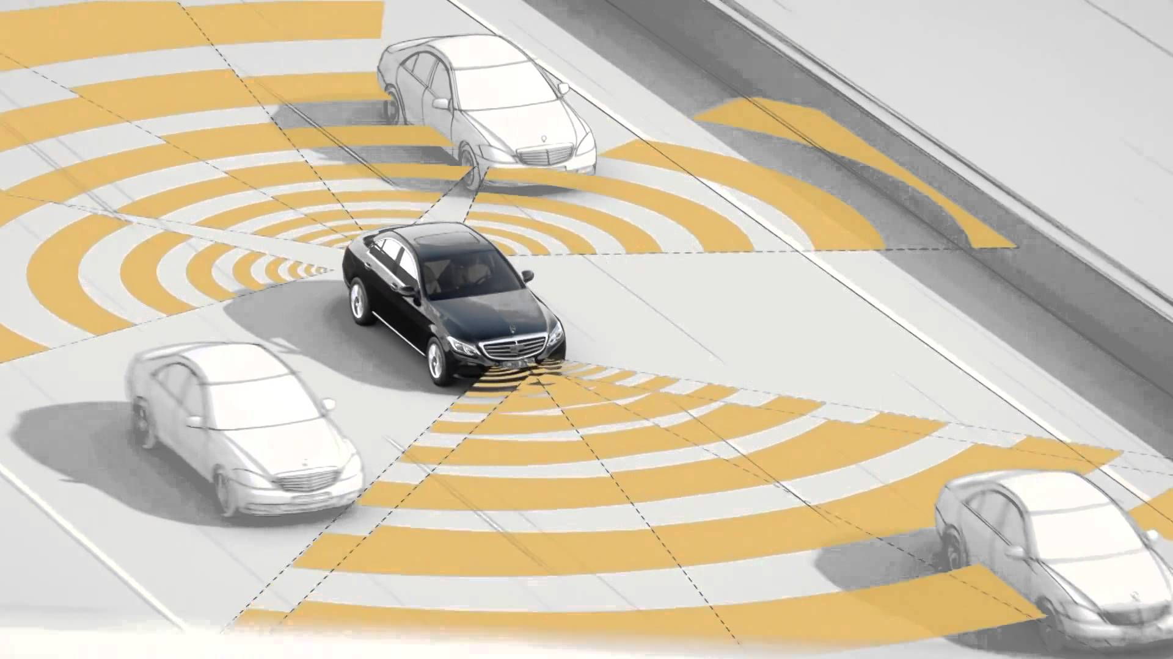

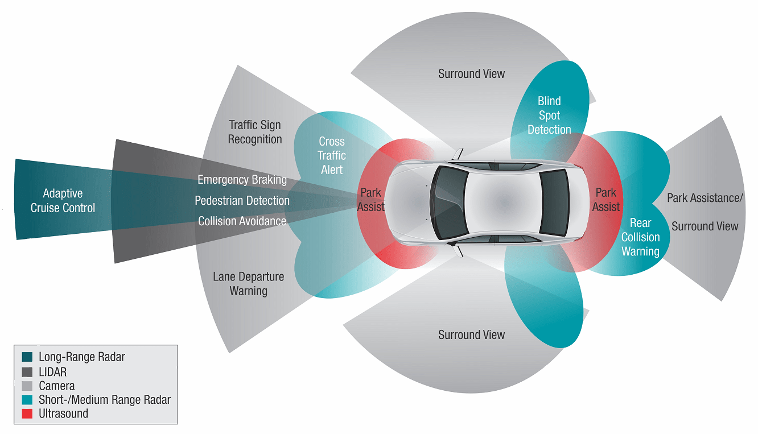

در واقع ما فقط از short-medium range radar و Camera دراین پروژه استفاده خواهیم کرد و نیازی به سایر این سنسورها برای سیستم نگهدارنده خط نداریم.

### نرم‌افزاری

در حالت نرم‌افزاری، برای دریافت اطلاعات مورد نیاز سیستم روش‌های گوناگونی وجود دارد. می‌توان با استفاده از ماژول دوربین و با اعمال فیلترهای مشخص بر روی عکس و تغییر زاویه دوربین، خطوط و فاصله ماشین از آنها را شناسایی کرد. همچنین میتوان از ماژول‌های آماده موجود در Simulink نیز استفاده نمود که در این صورت کار برنامه‌نویسی بسیار آسان‌تر می‌شود و ماژول‌های کمتری نیز مورد نیاز خواهند بود. در رابطه با سنسورهای فاصله پیچیدگی زیادی برای تصمیم‌گیری وجود نخواهد داشت چرا که داده‌های خروجی از این اجزا به طور مستقیم مورد استفاده قرار خواهند گرفت.

در صورت ساخت واحد ادراک، طراحی زیر برای بلوک ذکر شده مد نظر قرار داده خواهد شد.

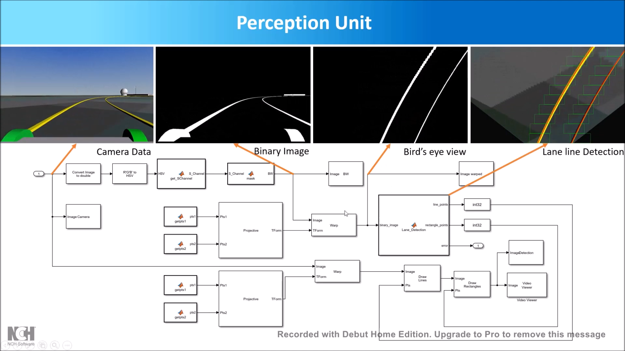

## معماری سیستم

### سخت‌افزاری

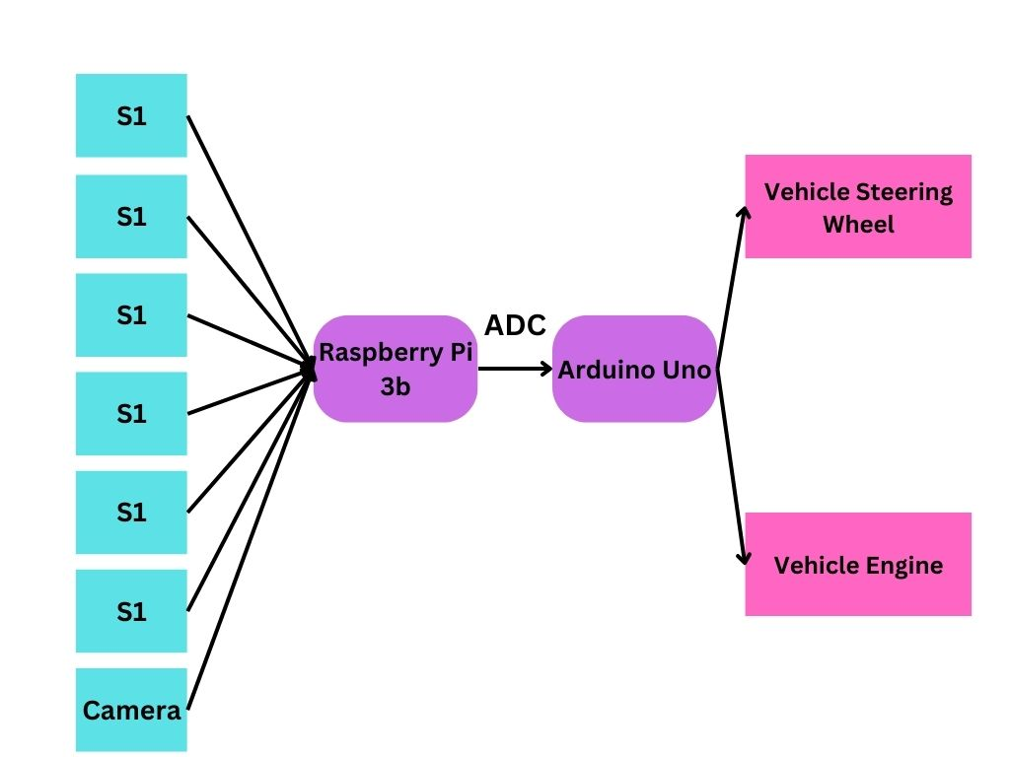

### نرم‌افزاری

شمای کلی برنامه در شبیه‌ساز به صورت زیر خواهد بود:

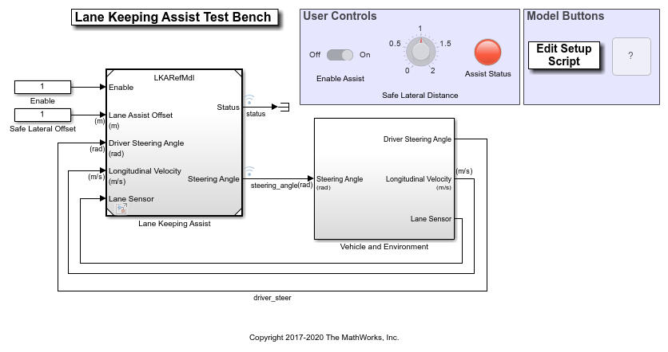

# جدول هزینه‌ها

## سخت‌افزاری

در جدول زیر تخمینی از هزینه مورد نیاز برای پیاده سازی پروژه به صورت محصول سخت افزاری آمده است.

|  |  |  |  |  |
| --- | --- | --- | --- | --- |
| **نام قطعه** | **فی (هزار تومان)** | **تعداد مورد نیاز** | **قیمت کل**  **(هزار تومان)** | **لینک فروشنده** |
| سنسور مادون قرمز | 260 | 6 | 1560 | [لینک](https://www.digikala.com/product/dkp-5460063/%D8%B3%D9%86%D8%B3%D9%88%D8%B1-%D9%87%D8%B4%D8%AF%D8%A7%D8%B1-%D8%AF%D9%87%D9%86%D8%AF%D9%87-%D8%AF%D9%86%D8%AF%D9%87-%D8%B9%D9%82%D8%A8-%D9%85%D8%AF%D9%84-1005/) |
| دوربین | 1350 | 1 | 1350 | [لینک](https://emalls.ir/%d9%85%d8%b4%d8%ae%d8%b5%d8%a7%d8%aa_%d8%af%d9%88%d8%b1%d8%a8%db%8c%d9%86-%d8%b1%d8%a7%d9%86%d9%86%d8%af%da%af%db%8c-%d8%b4%db%8c%d8%a7%d8%a6%d9%88%d9%85%db%8c-Xiaomi-70MAI-Smart-Car-DVR-1080P~id~1704843) |
| Raspberry Pi 3b | 790 | 1 | 3872 | [لینک](https://www.digikala.com/product/dkp-288904/) |
| ATMega 328 Microcontroller (Arduino Uno) | 289 | 1 | 289 | [لینک](https://shop.redronic.com/product/microcontroller/avr-microcontrollers/atmega328p-pu/) |
| LCD | 51 | 1 | 51 | [لینک](https://voltatech.ir/product/%d9%86%d9%85%d8%a7%db%8c%d8%b4%da%af%d8%b1-lcd-%da%a9%d8%a7%d8%b1%d8%a7%da%a9%d8%aa%d8%b1%db%8c-2x16-%d8%a2%d8%a8%db%8c-%d8%a7%d9%88%d8%b1%d8%ac%db%8c%d9%86%d8%a7%d9%84/?utm_medium=PPC&utm_source=Torob) |
| SD Card | 190 | 1 | 190 | [لینک](https://www.digikala.com/product/dkp-615306/%DA%A9%D8%A7%D8%B1%D8%AA-%D8%AD%D8%A7%D9%81%D8%B8%D9%87-microsdxc-%D8%A7%DB%8C-%D8%AF%DB%8C%D8%AA%D8%A7-%D9%85%D8%AF%D9%84-premier-v10-a1-%DA%A9%D9%84%D8%A7%D8%B3-10-%D8%A7%D8%B3%D8%AA%D8%A7%D9%86%D8%AF%D8%A7%D8%B1%D8%AF-uhs-i-%D8%B3%D8%B1%D8%B9%D8%AA-100mbps-%D8%B8%D8%B1%D9%81%DB%8C%D8%AA-64-%DA%AF%DB%8C%DA%AF%D8%A7%D8%A8%D8%A7%DB%8C%D8%AA/) |
| جمع: 7312 |

# زمان‌بندی

## ۴ آبان

ارائه پروپوزال و تصویب آن

## ۱۸ آبان

ارائه گزارش میانی اول - راه‌اندازی سیستم خودرو شبیه‌سازی شده و ارتباط میان اجزا

## ۲ آذر

ارائه گزارش میانی دوم - نصب سنسورها بر روی خودروی شبیه‌سازی و تعیین ورودی و خروجی‌ها

## ۱۶ آذر

ارائه گزارش میانی سوم - یافتن بهترین مکان برای نصب سنسور از طریق آزمون و خطا

## ۳۰ آذر

تحویل اولیه پروژه

## ۷ دی

تحویل نهایی پروژه به همراه مستندات نهایی و فیلم

از توجه شما متشکریم

# منابع

1. <https://www.aparat.com/v/KdzC6>
2. <https://digiato.com/article/2016/07/18/%D8%AA%DA%A9%D9%86%D9%88%D9%84%D9%88%DA%98%DB%8C-lane-keeping-assist%D8%9B-%D8%B1%D9%88%D8%B4-%D9%85%D8%B1%D8%B3%D8%AF%D8%B3-%D8%A8%D9%86%D8%B2-%D8%A8%D8%B1%D8%A7%DB%8C-%D9%BE%DB%8C%D8%B4%DA%AF%DB%8C>
3. <https://mej.aut.ac.ir/article_667.html>
4. <https://www.researchgate.net/publication/316681953_Hardware_Simulation_of_Active_Lane_Keeping_Assist_Based_on_Fuzzy_Logic>
5. <https://uk.mathworks.com/help/mpc/ug/lane-keeping-assist-system-using-model-predictive-control.html>
6. <https://uk.mathworks.com/help/mpc/ug/lane-keeping-assist-with-lane-detection.html>
7. <https://www.youtube.com/watch?v=hSiTNyfp3T0>